Page 140. Exercice 12.
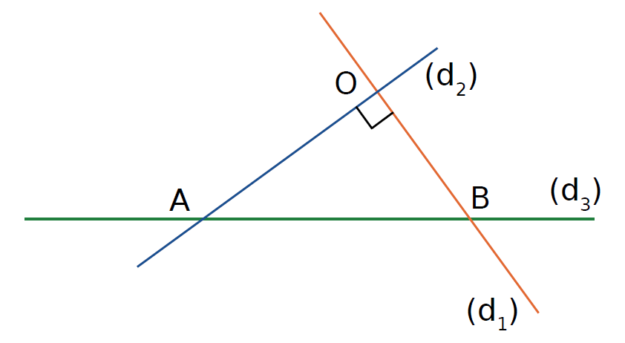
Écris un programme de construction qui permet d'obtenir la figure ci-dessus.

